附件：
参会报名回执单
会议时间：2021年4月15日（周四）（13:00～14:00签到）
回执返回邮箱：397895177@qq.com
会员单位名称：
姓名 |  | 职 务
联系电话
备注：
1.每家参会单位1个参会名额，参会人员仅限企业负责人或技术负责人。
2.请于2021年4月12日12点前将回执单发送至指定邮箱（会场容纳人数为240人左右，报满即止）。
（请参会人按后文步骤提前填写生成西博城展会入场二维码）

会议路线
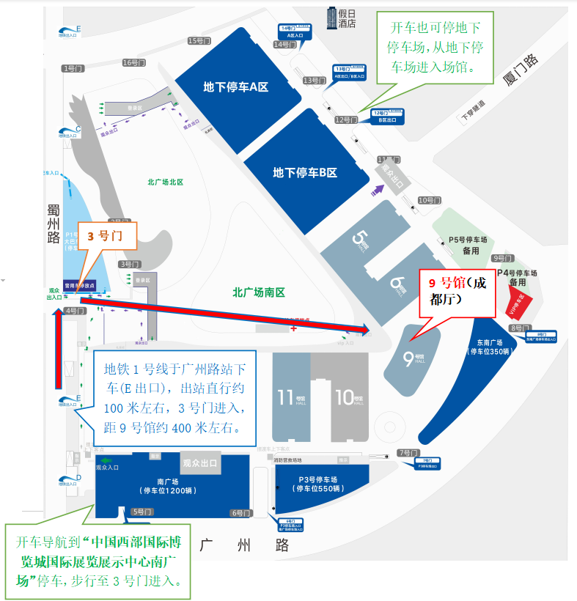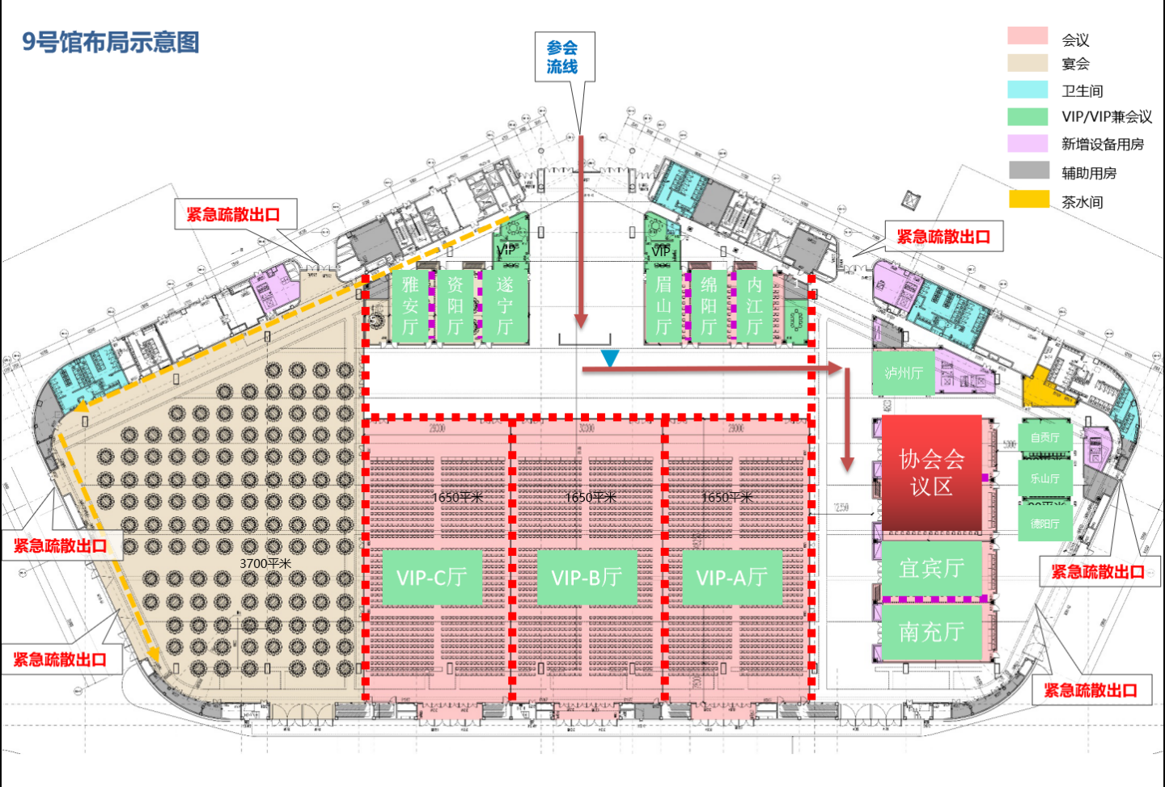

提前填写生成西博城展会入场条形码
1、打开手机微信“扫一扫”识别下图二维码

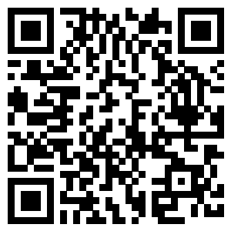

3、按步骤填写“个人信息”“调查问卷”
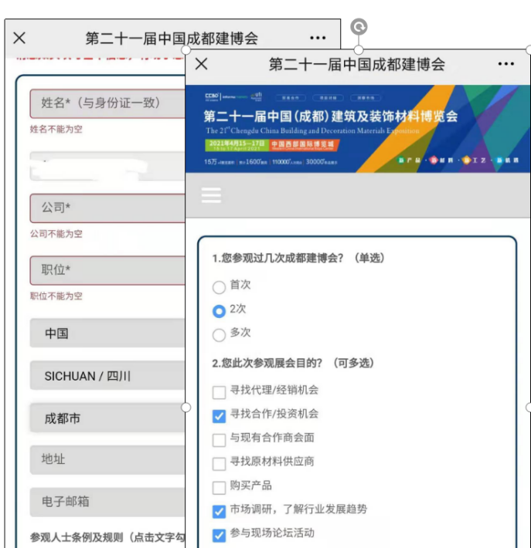

2、填写手机号码及验证码
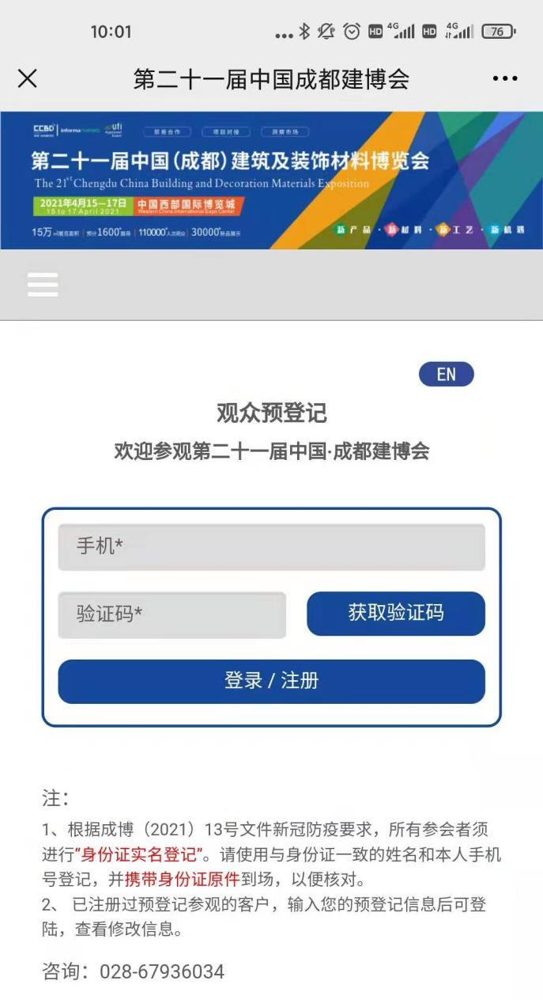

4、进行实名验证的填写。
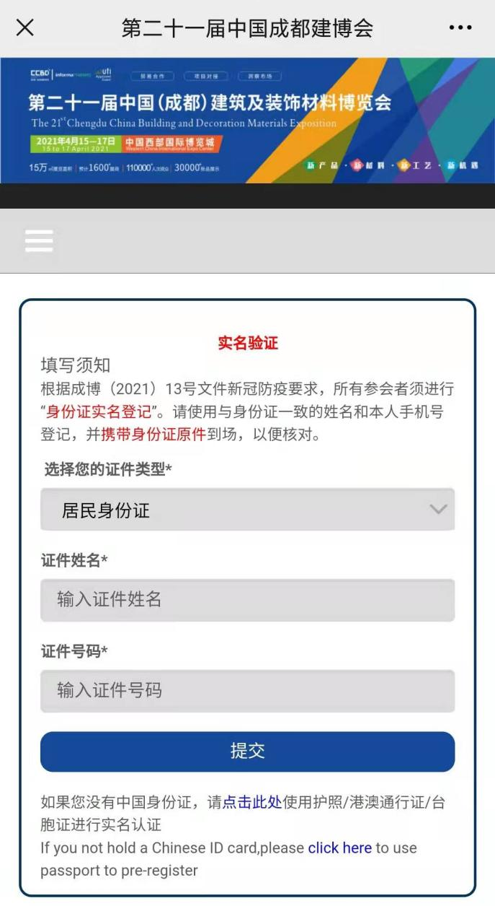

5、填写后生成参观二维码，手机截图保存，在参会当天场馆入口出示二维码入场（携带身份证原件、四川天府通健康码）。
